Η ΤΕΧΝΗ ΤΩΝ ΜΙΝΩΙΤΩΝ

Δραστηριότητα 1_{η}

Κάντε κλικ στην παρακάτω διεύθυνση και κλικ στο κελί «αγγεία- μικροτεχνία» http://users.ach.sch.gr/pchaloul/epokhi-halkou/krete/krete.htm.

Αφού περιηγηθείτε, κάντε κλικ στο κελί «τοιχογραφίες».

Δραστηριότητα 2_{η}

Με ό,τι ακούσατε και είδατε για τα αγγεία και τις τοιχογραφίες, τα σχήματά τους και τα θέματά τους αφήστε τη φαντασία σας ελεύθερη και χρησιμοποιώντας το λογισμικό Revelation Nature Art (Νεανικό) ζωγραφίστε αγγεία και τοιχογραφίες της μινωικής Κρήτης. Θα σας βοηθήσουν οι στάμπες και η επιλογή των εικονιδίων της συμμετρίας .

Παράδειγμα
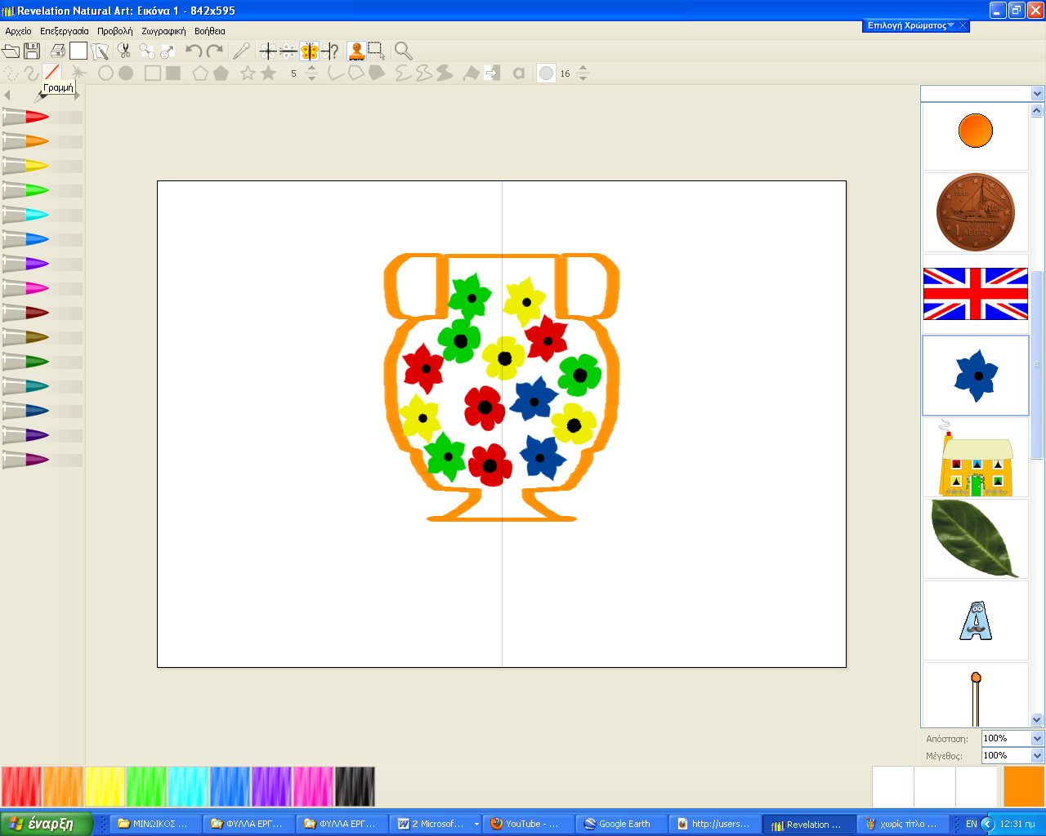

Δραστηριότητα 3_{η}

Κάντε κλικ στην παρακάτω διεύθυνση http://www.youtube.com/watch?v=KluSuPFGKg8
και παρακολουθήστε το βίντεο.

Δραστηριότητα 4_{η}

Τι θέλει να πει η φράση «από τη θάλασσα γεννήθηκε στη θάλασσα πήγε»; Δικαιολογείστε τις απόψεις σας.
_____________________________________________________________________________________________________________________________________________________________________________________________________________________________________________________________________________________________________________________________________________________________________________________________________________________________________________________________________________________________________________________________________________________________________________________________________________________________________________

